Schule
Klasse
Tischnummer

Station
„Mathepark“
Teil 1

Arbeitsheft

Teilnehmercode

Liebe Schülerinnen und Schüler!

Herzlich Willkommen im Mathematik-Labor „Mathe ist mehr“.

In den nächsten Stunden werdet ihr gemeinsam mit Tina und Tom den Mathepark erleben. Dort gibt es einiges zu entdecken.

Um euch einen Überblick über den Park zu verschaffen, führt euch Tom zunächst zum Aussichtsturm, der euch einen Ausblick über den ganzen Mathepark bietet.

Anschließend schauen wir uns noch eine der Kuriositäten des Parks an.

Seid also gespannt.

Im Rahmen dieser Station lernt ihr eine spezielle Klasse von Funktionen und deren Eigenschaften kennen.

Wichtig: Bearbeitet bitte alle Aufgaben der Reihe nach!

Zu dieser Aufgabe gibt es Hilfen im Hilfeheft.
Diskutiert hier eure wichtigsten Ergebnisse und fasst sie zusammen.
Zu dieser Aufgabe gibt es eine Simulation oder ein Video.
Zu dieser Aufgabe gibt es Material auf eurem Tisch.

Wir wünschen Euch viel Spaß beim Experimentieren und Entdecken!

Das Mathematik-Labor-Team

Im Mathepark steht ein 40 Meter hoher Aussichtsturm, von dem man eine atemberaubende Sicht auf den ganzen Park hat. Das Besondere am Turm ist, dass die Aussichtsplattform beweglich ist und wie ein Aufzug auf und ab fahren kann.
Von den Betreibern des Aussichtsturms wurden folgende Einstellungen für die Fahrweise der Aussichtsplattform vorgenommen:

Eine Fahrt der Aussichtsplattform dauert 40 Minuten und setzt sich aus folgenden Phasen zusammen:

- Die Aussichtsplattform bleibt 5 Minuten am Boden, bis alle Fahrgäste eingestiegen sind.
- 5 Minute fährt die Aussichtsplattform mit konstanter Geschwindigkeit nach ganz oben.
- Oben angekommen bleibt die Aussichtsplattform 15 Minuten lang stehen.
- Anschließend fährt die Aussichtsplattform mit konstanter Geschwindigkeit innerhalb von 10 Minuten zu Boden.
- Während die Aussichtsplattform am Boden bleibt haben die Fahrgäste zum Aussteigen 5 Minuten Zeit.
- Anschließend beginnt die nächste Fahrt mit dem Einsteigen der neuen Fahrgäste
1.1 Skizziert zwei Fahrten des Aussichtsturms in einem geeigneten Diagramm. Der Startzeitpunkt $t=0$ entspricht dem Einstieg.
1.2 Unterteilt den Graphen in Abschnitte und bezeichnet diese, so dass sie zum genannten Kontext passen.

Öffnet Simulation 1.
1.3 Verschiebt die Graphenabschnitte, so dass ihr mit dem Applet 4 Fahrten beschreiben könnt.

1.4 In welcher Höhe $h(t)$ befindet sich die Aussichtsplattform zu der Zeit $t=60$ (in Minuten) und bei $t=-2$ Minuten, das heißt 2 Minuten vor der Beobachtung? Nutze dafür Simulation 1.

Tina und Tom wollen sich beim Aussichtsturm treffen. Als gerade die Zeit zum Einsteigen beginnt, ist Tina noch nicht am Turm, da sie 40 Minuten später als Tom kommt. Öffnet Simulation 2. In dem Applet ist bereits Toms Graph eingezeichnet.
1.5 Zeichnet mit dem Stift den Graphen von Tina ($t=0$ entspricht Tinas Ankunftszeit) in das untere Koordinatensystem der Simulation 2. Zeichnet auch den Graphen von Tina in das Koordinatensystem von Tom. Überprüfe dein Ergebnis. anhand der Kontrollmöglichkeiten der Simulation.

1.6 Was kannst du durch Vergleich von Tinas und Toms Graphen erkennen? Beschreibe dein Ergebnis insbesondere in Bezug auf das Stichwort „Verschiebung“.

1.7 Die besten Sitzplätze erhält man nur, wenn man sich bereits eine Minute vor Einstiegszeit anstellt. Wann sollte man sich daher anstellen? Gib mindestens 3 Möglichkeiten an

In den vorherigen Aufgaben habt ihr gesehen, dass die Höhen-Zeit-Funktion spezielle Eigenschaften besitzt. Diese können mathematisch genau beschrieben werden.

Definition: Periodische Funktionen
Eine Funktion $f$ heißt periodisch, wenn es eine Zahl $a$ ungleich $0$ gibt, sodass für
alle $t∈D_{f}$ gilt: $f\left(t+a\right)=f(t)$. Die kleinste positive Zahl $a$ mit dieser Eigenschaft
nennt man Periode der Funktion $f$.

1.8 Erklärt die Bedeutung der Gleichung $f\left(t+a\right)=f(t)$ bezogen auf den Aussichtsturm. Wofür steht in unserem Falle $a$?

1.9 Notiert Werte, die $a$ bezüglich der Aussichtsturmfahrt annehmen kann.

Tina und Tom finden auf ihrem Weg durch den Park ein weiteres, absonderliches Fahrgeschäft: Ein Riesenrad, das zur Hälfte im Boden eingelassen ist!
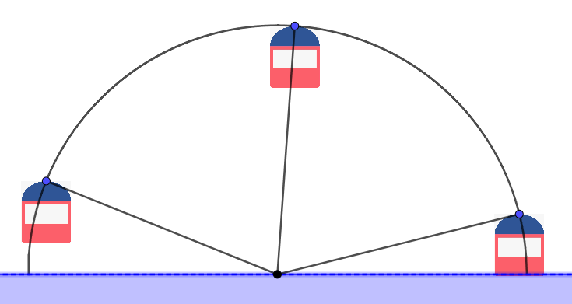

Leider finden derzeit nur Wartungsarbeiten statt, sodass niemand mitfahren darf. Um die Funktionalität des Riesenrades zu überprüfen, dreht es sich aber dennoch gleichmäßig gegen den Uhrzeigersinn. Dies ist auch Simulation 3 zu sehen, wenn man die Animation einschaltet. Tom findet auf einem Infoplakat folgende Daten: „Das Riesenrad hat einen Radius von 50 Metern“. Tina hat währenddessen die Bewegung der Gondeln genauer betrachtet und kommt zu folgendem Schluss: „Ich kann bei der Bewegung einer Gondel mindestens 2 Größen angeben, die sich periodisch mit der Zeit ändern.“
2.1 Nutze nun die Simulation 3. Durch den Kasten „Reduktion auf das Wesentliche“ wird dir nur noch eine Gondel angezeigt. Notiert welche Größen Tina gemeint haben könnte.

Tom ist noch etwas skeptisch, ob sich die Höhe einer Riesenradgondel periodisch verändert. Mit einer Skizze möchte Tina es aber dennoch schaffen, Tom zu überzeugen. Da Tina die genaue Zeit für eine Umdrehung des Riesenrades nicht kennt, aber sich der im Applet eingezeichnete Winkel proportional zur Zeit verändert, zeichnet sie die Höhe einer ausgewählten Riesenradgondel in Abhängigkeit vom Drehwinkel.
2.2 Betrachtet Simulation 4. Hier ist der Drehwinkel von dem Tina spricht eingezeichnet. Was ist bei diesem Winkelbegriff neu? Achtet hierbei besonders darauf, was passiert, wenn das Riesenrad eine vollständige Umdrehung vollführt hat.

2.3 Gebt einzelne Winkel an, bei denen ihr die Höhe durch Ablesen genau bestimmen könnt.

2.4 Zeichnet das Höhen-Drehwinkel-Diagramm des Riesenrades in nachfolgendes Diagramm.

2.5 Teilt den Graphen aus 2.4 in Abschnitte ein und beschriftet diese mit Hilfe des Kontextes.
Tom ist zwar nach einer Diskussion mit Tina überzeugt, dass sich die Höhe in Abhängigkeit vom Winkel periodisch ändert, aber Tinas Skizze erscheint ihm etwas komisch. Im Folgenden sind Tinas Skizze und eine Skizze nach Toms Vorstellungen dargestellt:

Toms Skizze
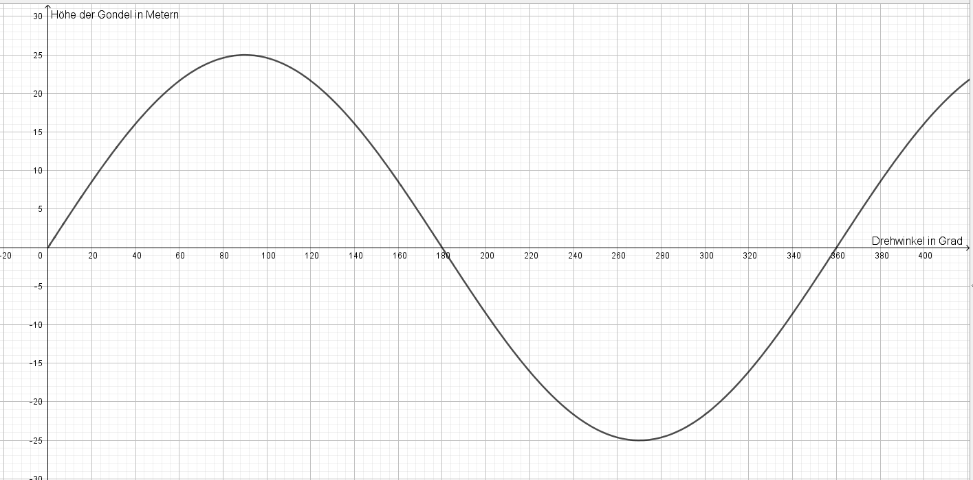

Tinas Skizze
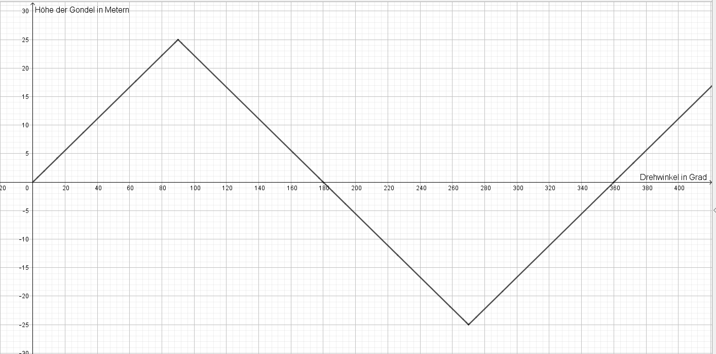

Zwischen den beiden entbrennt eine hitzige Diskussion:
Tom: “Wieso hat dein Graph Ecken?“
Tina: “Ich hab‘ halt die Punkte eingetragen, die ich wusste und dann mit dem Lineal verbunden“
Tom :“Du musst das doch mit der Hand machen!“
Tina: “Wieso denn das?“
Tom: “Die Höhe ist ja nicht linear vom Winkel abhängig. Wenn die Gondel auf Bodenhöhe ist, steigt sie viel schneller, als wenn sie im Bereich ihres höchsten Punkts ist.“

2.6 Nehmt zu den Aussagen der beiden Stellung. Nutzt hierzu die Simulation 5. Notiert eure Argumentation und begründet dabei, wer von beiden Recht hat.

Öffnet nun Simulation 6. Tina kann zwar die Argumentation von Tom nachvollziehen, die beiden wollen es jetzt aber genauer wissen. Sie wollen nun ihr Wissen über rechtwinklige Dreiecke dazu nutzen, die Höhe der Gondel für Winkel zwischen 0° und 90° zu berechnen. Dazu suchen sie ein geeignetes rechtwinkliges Dreieck innerhalb des Riesenrads, mit welchem sie die Höhe für alle Winkel zwischen 0° und 90° berechnen können.
2.7 Gebt mit Hilfe der Simulation 6 einen Term für die Höhe in Abhängigkeit vom Winkel an. Notiere damit auch eine allgemeine Funktionsvorschrift für die Höhe h in Abhängigkeit von dem Winkel $α$ bei Riesenradradius R.

2.8 Gruppenergebnis
Fasst hier eure Ergebnisse aus den Aufgaben 1.1 bis 2.6 zusammen.
Geht hierbei auf die Eigenschaften periodischer Funktionen und auch auf die spezielle periodische Funktion aus Aufgabe 2 ein.

Mathematik-Labor "Mathe ist mehr"
RPTU Kaiserslautern-Landau
Institut für Mathematik
Didaktik der Mathematik (Sekundarstufen)
Fortstraße 7
76829 Landau

https://mathe-labor.de

Zusammengestellt von:
Michael Urs Lars Kastor und Jennifer Hupp

Überarbeitet von:
Alexander Lutz

Betreut von:
Prof. Dr. Jürgen Roth und Alex Engelhardt

Variante A

Veröffentlicht am:
12.12.2023

